Министерство образования Республики Беларусь

Белорусский национальный технический университет

Факультет информационных технологий и робототехники

Кафедра «Программное обеспечение информационных систем и технологий»

**Отчёт**

по лабораторной работе № 1

по дисциплине ***«Методы и алгоритмы компьютерной графики»***

|  |  |  |
| --- | --- | --- |
| Исполнитель: |  | ст.гр. Кишкурно М.В. |
| Преподаватель: |  | ст.пр. Тетерюкова И.О. |

2023

**Цель работы:** Освоение приемов работы со вспомогательными построениями, простановка размеров.

**Задание:**

1. В чертеже создать "Вид 1". Построить контурное изображение пластины основной линией. Форма и размеры пластины в соответствии с вариантом.
2. Нанести оси. Проставить размеры пластины в соответствии с ГОСТ. Размеры должны быть проставлены в отдельном от изображения слое.
3. Заполнить основную надпись чертежа.

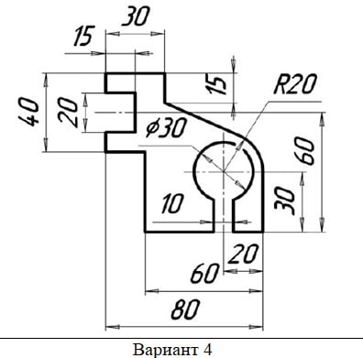

**Скриншоты результатов:**

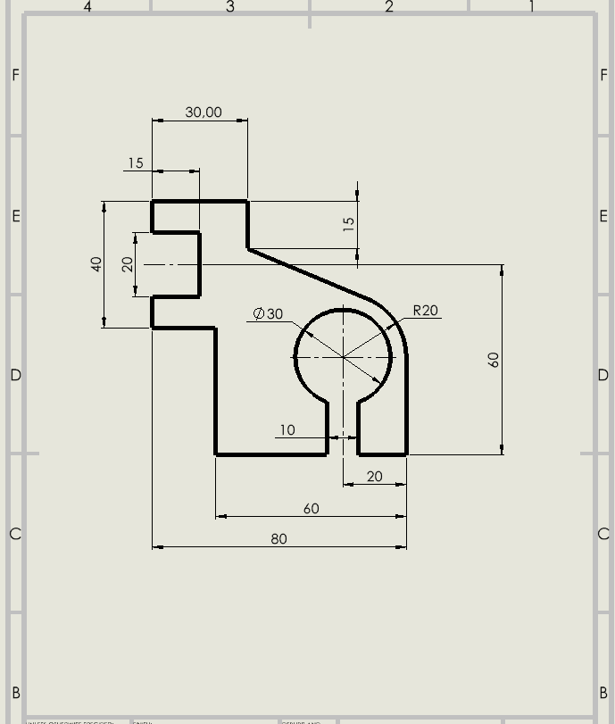

Рисунок 1 – чертеж

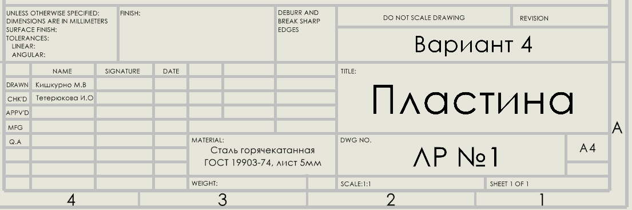

Рисунок 2 – заполненная основная надпись чертежа